

Excent Tandtechniek
Tarieven 2026



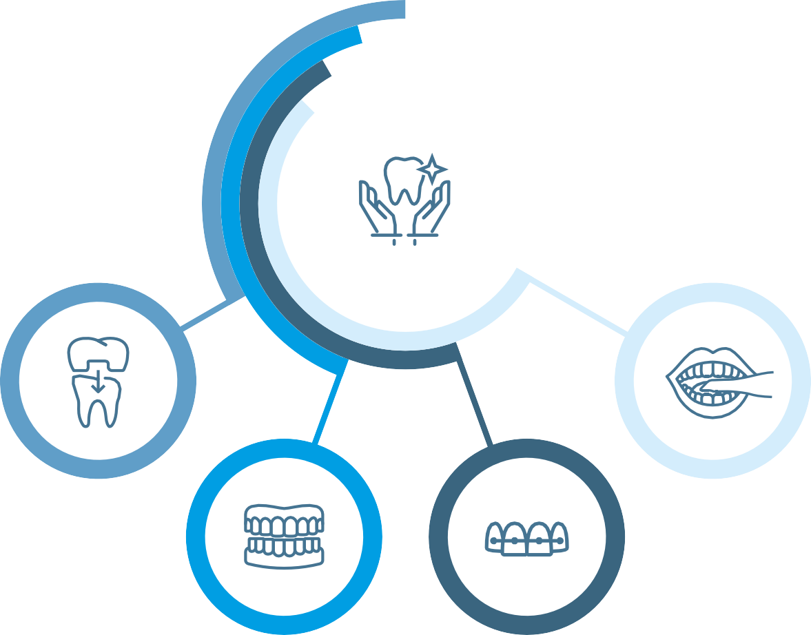

Be the reason someone smiles today!


Excent Essentials
Tarieven 2026 2

Kroon- & brugwerk
Monolitisch modelloos Classic Select
 |   FullZir® kroon/brugdeel IOS | - | € 129
Monolitisch Classic Select
 | FullZir® kroon/brugdeel individual colored | € 259 | € 169
 | GlassCeram® (lithiumdisilicaat) inlay/onlay/kroon | € 269 | € 219
 | GlassZir® kroon/brugdeel - front | € 289 | € 239
Keramiek op keramische onderstructuur Classic Select
 | Zirkon® kroon/brugdeel - zijdelings | € 359 | € 259
 | Zirkon® kroon/brugdeel - front | € 369 | € 259
Alle werkstukken zijn inclusief modellen en articulator.
Prothese
 | Prothese |   Classic |  | Select
 | Reparatie breuk | - | € 89 | -
Rebasing |  | - | € 135 | -
 | Partiële prothese 1-4 elementen | € 339 | € 385 | € 295
Partiële prothese 5-13 elementen |  | € 439 | € 495 | € 345
 | Immediaat volledige prothese | € 729 | € 930 | € 822
Volledige prothese |  | € 749 | € 899 | € 798
 | Volledige boven of onder prothese | € 399 | € 525 | € 399
Flexibele partiële prothese 1-4 elementen |  | - | - | € 315
 | Flexibele partiële prothese 5-13 elementen | - | - | € 355
 | Inclusief modellen, articulator, tanden en kiezen.  Select: Exclusief individuele lepels (€ 44,- p.st.) en beetplaat (€ 42,- p.st.)  Frameprothese |  | Classic | Select
 | Reparatie frame eenvoudig |  | € 209 | -
 | Frameprothese 1-4 elementen |  | € 699 | € 409
 | Frameprothese 5-13 elementen |  | € 789 | € 479
 | Inclusief modellen, articulator, tanden en kiezen en individuele lepels indien van toepassing. Select: exclusief individuele lepel (€ 44,- p.st.)  Splint |  | Classic | Select
 | WhiteSplint® | € 209 | - | -
 | ClearSplint® | € 209 | - | -
 | Diverse applicaties |  | Classic | Select
 | Philips Zoom! Thuisbleekset (inclusief 2 bleektrays) incl. btw |  | € 156,09 | -
Bleeklepel incl. btw` |  |  | € 102,85 | -
 | Drumschiene/Retainer (zachte opbeetplaat) |  | € 85 | -
CC-retainer (exclusief modellen) |  |  | € 47 | € 40
 | PEEK-retainer (modelloos) |  | € 47 | -

Tarieven 2025 3

  Het Excent 3-lijnen concept | 4
  Kroon- & brugwerk | 5
Kroon- & brugwerk implantologie | 6
  Kroon- & brugwerk Excent Excellent | 7
Prothese & frame | 8
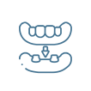  Steg op implantaten | 10
Orthodontie | 11
Sport Preventie TandLetsel | 14
Altijd dichtbij | 16

Alle levertijden zijn in werkdagen, exclusief ophaal- en bezorgdag.
Prijswijzigingen voorbehouden. Zie de algemene verkoop- en leveringsvoorwaarden van Excent Tandtechniek B.V. op www.excent.eu


Het Excent 3-lijnen concept
Tarieven 2026 4





Excent Tandtechniek werkt maximaal digitaal!
Dat betekent dat we zo veel mogelijk volgens de digitale workflow werken. Werkt u met een intra-orale scanner? Let u dan op de maximaal digitaal icoontjes in deze prijslijst. Voor deze producten leveren wij (ook) een digitale variant. Denkt u bijvoorbeeld aan onze digitale Flitz®-prothese, de modelloze FullZir® kroon en de WhiteSplint®.

Het 3-lijnen concept van Excent
Excellent
Met het 3-lijnen concept bieden wij een tandtechnische oplossing voor elke indicatie, voor iedere patiënt met hun verschillende wensen en budgetten. Zo kunt u de indicatie stellen voor een werkstuk binnen onze Excellent-, Classic- of Selectlijn.
Classic
Select

Excent Select
Tandtechniek voor iedereen

Om tandtechnische restauraties voor iedereen mogelijk te maken, is er de Excent Selectlijn.
Kwalitatief goede tandtechniek uit onze internationale partnerlaboratoria met een zeer scherpe prijsstelling.

Excent Classic
Zoals u van ons gewend bent

De Excent Classiclijn biedt de basis voor goede kwaliteit tandtechniek: de beste materialen voor een gunstige prijs, zoals u van ons gewend bent.

Excent Excellent
Hightech esthetische hoogtepunten

Hightech esthetische tandheelkunde en tandtechniek zijn volledig geïntegreerd. We werken volgens de nieuwste technieken en met de beste materialen om de hoogst haalbare esthetiek en service te bieden.


Kroon- & brugwerk
Tarieven 2026 5

Monolitisch modelloos | Classic | dagen | Select | dagen
  FullZir® kroon IOS | - |  | € 129 | 8
Monolitisch | Classic | dagen | Select | dagen
FullZir® kroon/brugdeel individual colored | € 259 | 8 | € 169 | 15
GlassCeram® (lithiumdisilicaat) inlay/onlay/kroon | € 269 | 8 | € 219 | 15
GlassZir® kroon/brugdeel - front | € 289 | 8 | € 239 | 15
Keramiek op keramische onderstructuur
Keramiek op keramische onderstructuur | Classic | dagen | Select | dagen
Zirkon® kroon/brugdeel - zijdelings | € 359 | 8 | € 259 | 15
Zirkon® kroon/brugdeel - front | € 369 | 8 | € 259 | 15
Keramische partiële omslijping (facing) | € 363 | 8 | € 288 | 15
Zirkon® etsbrug 1 dummy inclusief vleugels | € 546 | 8 | € 493 | 15
Keramiek op metaallegering | Classic | dagen | Select | dagen
Metaal keramiek kroon/brugdeel onedel | € 360 | 8 | € 207 | 15
Metaal keramiek kroon/brugdeel exclusief goudlegering | € 360 | 8 | € 207 | 15
Voor legeringen wordt de dagprijs doorberekend.  Volledig metaallegering | Classic | dagen | Select | dagen
Opbouw indirect/wortelkap exclusief goudlegering exclusief attachment | € 141 | 5 | € 84 | 15
Kroon/inlay/onlay exclusief goudlegering | € 249 | 8 | € 212 | 15
Composiet | Classic | dagen | Select | dagen
Composiet CAD/CAM inlay/onlay/kroon | € 210 | 8 | -
Kunststof | Classic | dagen | Select | dagen
Kunststof noodkroon CAD/CAM 1e deel | € 112 | 8 | € 67 | 15
Kunststof noodkroon CAD/CAM 2e deel of meer | € 51 | 8 | € 67
Alle werkstukken zijn inclusief modellen en articulator.

Kroon- & brugwerk implantologie
Verschroefd / gecementeerd
Tarieven 2026 6

Aangezien de prijzen van implantaatonderdelen verschillen per implantaatsysteem, vragen wij u een offerte aan te vragen bij uw Excent laboratorium. Voor de meest voorkomende implantaat werkstukken zijn dit de richtprijzen per systeem.
Keramiek op keramische onderstructuur Occlusaal verschroefd met Tibase |  | Classic | dagen | Select | dagen
Zirkon® kroon - zijdelings (richtprijs) |  | € 805 | 15 | € 549 | 15
Zirkon® kroon - front (richtprijs) |  | € 815 | 15 | -
 | Monolitische keramiek  Occlusaal verschroefd met Tibase | Classic | dagen | Select | dagen
FullZir® kroon individual colored (richtprijs) |  | € 705 | 10 | € 528 | 15
 | Keramiek op keramische onderstructuur  i.c.m. Titanium CAD/CAM abutment | Classic | dagen | Select | dagen
Zirkon® kroon - zijdelings (richtprijs) |  | € 982 | 15 | € 731 | 15
 | Zirkon® kroon - front (richtprijs) | € 992 | 15 | -
 | Monolitische keramiek  i.c.m. Titanium CAD/CAM abutment | Classic | dagen | Select | dagen
 | FullZir® kroon individual colored (richtprijs) | € 761 | 10 | € 589 | 15
Eventuele extra’s
Schoorsteen of individuele lepel |  | € 64 | 3
Model voor individuele lepel |  | € 19 | 3
Bruikleen afdrukhulpdeel |  | € 33 | 3
Bruikleen modelanaloog |  | € 28 | 3
 | Soft-tissue model voor Select i.v.m. origineel onderdeel | € 87 | 3

De prijs voor implantaat kroon- & brugwerk is opgebouwd uit de volgende onderdelen:
- Kroon- of brugdeel
Bovenstaande tarieven zijn richtprijzen. De prijs is gebaseerd op basis van de Select FullZir implantaat kroon van €169,-. Zie pagina 5 voor de afzondelijke prijzen voor de kronen en bruggen.
- Verwerken implantaat onderdeel per implantaat
- Implantaat onderdelen
- Eventuele extra’s

Alle werkstukken zijn inclusief:
- modellen
- articulator
- ontwerpen
- scannen
- bewerken abutment
- verkleven en positieslot
Exclusief:
- individuele lepel
- (bruikleen) afdrukhulpdeel en model analoog
- Select soft tissue model


Kroon- & brugwerk Excent Excellent
Tarieven 2026 7

 | Excellent Kroon- en Brugwerk  In de Excent Excellentlijn zijn esthetische tandheelkunde en tandtechniek volledig geïntegreerd. | Excellent | Levertijd
 | Excellent Zirkon® kroon/brugdeel | € 600 | in overleg
Excellent pers kroon/brugdeel |  | € 600 | in overleg
 | Excellent keramische partiële omslijping (facing) | € 600 | in overleg
 | Inclusief modellen articulator, werken met patiënt, kleur bepalen en esthetisch consult.  Wax-up | Excellent | Levertijd
 | TrySmile consulten (2 consulten incl. voor en na fotografie/video) | € 232 | in overleg
Digitale wax-up per kaak |  | € 363 | in overleg
 | Excent Injectietechniek | Excellent | Levertijd
 | Printen Orthodontic model U/L | € 21 | in overleg
 | Injectiemallen t.b.v. kroon- en brugwerk | € 136 | in overleg
 | Mal t.b.v. mock-up | € 88 | in overleg
 | Diepgetrokken mal t.b.v. injectie techniek | € 113 | in overleg
 | Wax-up front per element | € 34 | in overleg
 | Wax-up zijdelings per element | € 24 | in overleg
 | Composiet per spuitje | € 45 | in overleg
 | Vraag een offerte aan bij uw Excent-vestiging voor de volledige prijsopgave.  Extra’s | Excellent | Levertijd
 | Proefwasmodellatie 1e element | € 75 | in overleg
 | Proefwasmodellatie vervolg element | € 45 | in overleg
 | Tandvleesporselein | € 105 | in overleg
 | Schouderporselein | € 50 | in overleg
 | Excellent Prothese conventioneel | Excellent | Levertijd
 | Volledige prothese methode C luxe uitvoering | € 1102 | in overleg
 | De Excellent prothese wordt vervaardigd met de beste materialen voor de hoogst haalbare esthetiek.  Extra’s | Excellent | Levertijd
 | Esthetisch consult (bespreken van de wensen met de patiënt) | € 87 | in overleg
 | Individuele modellatie | € 56 | in overleg
 | Kleur/model variatie front elementen | € 27 | in overleg

Prothese & frame
Tarieven 2026 8

 |   Reparaties | Classic
 | Reparatie prothese breuk |  | € 89
Reparatie prothese element vastzetten/vernieuwen |  |  | € 88
 | Reparatie element uitbreiden |  | € 109
Toeslag extra tand/kies/anker |  |  | € 26
 | Rebasing prothese/partieel/frame |  | € 135
 | Inclusief model en tand/kies/anker indien van toepassing.  Partiële prothese |  | Classic | Select
 | Partiële noodprothese 1 element |  | € 203
Partiële prothese 1-4 elementen |  | € 339 | € 385 | € 295
 | Partiële prothese 5-13 elementen | € 439 | € 479 | € 345
Flexibele partiële prothese 1-4 elementen |  |  |  | € 315
 | Flexibele partiële prothese 5-13 elementen |  |  | € 355
 | Inclusief modellen, articulator, tanden en kiezen.  Select: Exclusief individuele lepels (€ 44,- p.st.) en beetplaat (€ 42,- p.st.)  Prothese digitaal of conventioneel |  | Classic | Select
 | Volledige boven en onder prothese | € 749 | € 865 | € 798
Volledige boven of onder prothese |  | € 399 | € 525 | € 399
 | Reserve boven of onder prothese | € 292
Noodprothese boven of onder (immediaat) exclusief individuele lepel |  | € 363 | € 457 | € 219
 | Volledige boven en onder prothese (immediaat) | € 729 | € 930 | € 822
Volledige boven of onder prothese (immediaat) |  | € 379 | € 515 | € 423
Inclusief modellen, articulator, tanden, kiezen en individuele lepel indien van toepassing. Select: exclusief individuele lepel (€ 44,- p.st.) en beetplaat (€ 42,- p.st.)

Levertijden conventionele prothese | dagen
Individuele lepel | 3
Beetplaat | 3
Passen | 3
Afmaken | 3
Select elke fase | 15
Reparatie | 1

Levertijden Flitz® prothese | dagen
Digitale goedkeuring | 3
Afmaken | 6

Prothese & frame
Tarieven 2026 9

Extra’s | Classic | dagen | Select | dagen
Gipsmodel | € 19 | 1
Individuele lepel | € 64 | 3
Toeslag weekblijvende basis | € 178 | 3
Monomeervrije kunststof (bijvoorbeeld Luxene) | € 207 | 3
Volle palatumplaat - gegoten palatumplaat in CrCoMo | € 332 | 3
Draad-/steekanker | € 25
Immediaat per element | € 11
Frameprothese | Classic | dagen | Select | dagen
Reparatie frame eenvoudig | € 209 | 2
Reparatie frame uitgebreid | € 299 | 3-5
Eenvoudig is maximaal 1 gegoten klammer of extensie.
Frameprothese 1-4 elementen | € 699 | * | € 409 | *
Frameprothese 5-13 elementen | € 789 | * | € 479 | *
PearlFrame® prothese 1-4 elementen | 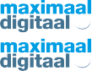  € 727 | * | € 379 | *
PearlFrame® prothese 5-13 elementen | € 821 | * | € 441 | *
Inclusief modellen, articulator, tanden en kiezen en individuele lepel indien van toepassing. Select: exclusief individuele lepel (€ 44,- p.st.) en beetplaat (€ 42,- p.st.)
Esthetisch frame anker (dentine kleurig) | € 77 | 1
Gegoten intra frame | € 228 | 6
Splint | Classic | dagen | Select | dagen
WhiteSplint® | 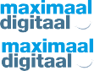  € 209 | 9
ClearSplint® | € 209 | 9
Transparante splint met knopankers (max. 4 klammers) | € 285 | 10
Diverse applicaties | Classic | dagen | Select | dagen
Philips Zoom! Thuisbleekset (inclusief 2 bleektrays) incl. btw | € 156,09 | 4
Bleeklepel incl. btw | € 102,85 | 5
Drumschiene/Retainer (zachte opbeetplaat) | € 85 | 5

* Levertijden Frameprothese | dagen
Individuele lepel | 3
Beetplaat | 3
Passen met frame structuur | 7
Afmaken | 3
Select elke fase | 15

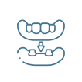
Steg op implantaten
Tarieven 2026 10

 | Steg op 2 implantaten | Classic
 | Volledige boven en onder prothese | € 2054 | € 2204
 | Volledige boven of onder prothese | € 1704 | € 1830
 | Steg op 4 implantaten |  | Classic
 | Volledige boven en onder prothese | € 3329 | € 3479
 | Volledige boven of onder prothese | € 2979 | € 3105
 | Toeslag extenties steg inclusief ruiter/verwerken p/st. |  | € 96
 | Rebasing/omzetten prothese met 2 implantaten exclusief steg |  | € 309
 | Rebasing/omzetten prothese met 4 implantaten exclusief steg |  | € 437
 | De steggen zijn gebaseerd op titanium CAD/CAM steggen met schroef. Exclusief afdruk hulpdeel.  Drukknoppen op 2 implantaten (exclusief drukknoppen/locator) |  | Classic
 | Volledige boven en onder prothese | € 1182 | € 1332
 | Volledige boven of onder prothese | € 832 | € 958
 | Drukknoppen op 4 implantaten (exclusief drukknoppen/locator) |  | Classic
 | Volledige boven en onder prothese | € 1515 | € 1665
 | Volledige boven of onder prothese | € 1165 | € 1291
 | Rebasing/omzetten prothese met 2 implantaten exclusief steg |  | € 309
 | Rebasing/omzetten prothese met 4 implantaten exclusief steg |  | € 437
De steggen zijn gebaseerd op titanium CAD/CAM steggen met schroef. Exclusief afdruk hulpdeel.

Levertijden | dagen
Individuele lepel | 3
Beetplaat | 3
Passen implantaatprothese | 8
Afmaken | 3
Select elke fase | 15


Orthodontie
Tarieven 2026 11

Orthomodellen | Classic | dagen | Select | dagen
Werkmodel in occlusie per stuk | € 11,65 | 2 | € 6,50 | 10
3D-geprint model | € 20,60 | 2
Studiemodel, eenvoudig, ongezeept per stuk | € 13,50 | 6 | € 8,70 | 10
Studiemodel, eenvoudig, gezeept per stuk | € 16,50 | 6 | € 9,70 | 10
Studiemodel, luxe, ongezeept per stuk | € 19,50 | 6
Studiemodel, luxe, gezeept per stuk | € 22,50 | 6
Vaste apparatuur (exclusief modellen) | Classic | dagen | Select | dagen
TPA/LLA /lipbumper exclusief banden* | € 47 | 5
Headgear/face bow | € 36 | 5
Nance/opbeet/tonghek vaste apparatuur | € 47,60 | 5
Hyrax/RPE gelaserd exclusief banden* | € 127 | 5
Hyrax/RPE gelaserd exclusief fixatiekappen | € 127 | 5
Fixatiekap per stuk | € 15,50 | 5
Eerste molaarband met straight wire tube* | € 30 | 5
Palatinaal-linguaal slot | € 12,40 | 5
Carriere motion per stuk inclusief elastiek force 1+2 | € 146,50 | 5
Carriere lower appliance | € 109 | 5
* De levertijd voor designapparatuur is 10 werkdagen.  Functionele apparatuur (exclusief modellen) | Classic | dagen | Select | dagen
Activator monoblok | € 130 | 10 | € 99,95 | 12
Activator half open | € 149 | 10 | € 101 | 12
Bionator POS exclusief schroef | € 142 | 10 | € 101 | 12
van Beek, EVAA | € 124 | 10 | € 101 | 12
T-appliance, Ducovator, LRM, ASSH | € 179 | 10 | € 136 | 12
Twin Block | € 186 | 10 | € 130 | 12
Activator geheel open | € 164,25 | 10 | € 113,50 | 12
Theramon Chip inclusief inbouwen | € 85,5 | 10 |  | 12
Plaat apparatuur (exclusief modellen) | Classic | dagen | Select | dagen
Basisplaat | € 77,50 | 5 | € 59,50 | 12
Draaddelen per stuk | € 7,75 | 5 | € 5,10 | 12
Gecompliceerde labiaalboog | € 18,25 | 5 |  | 12
Opbeet proaal/lateraal per stuk | € 8,15 | 5 | € 6,40 | 12
Expansieschroef | € 14,90 | 5 | € 6,40 | 12
Waaierschroef tweedelig | € 39,30 | 5 |  | 12
Bertonie/speciaalschroef | € 53 | 5 |  | 12
DIBS AI indirect bonding | Classic | dagen | Select | dagen
Brackets plaatsen in indirect bonding mal per stuk | € 1,00 | 10
DIBS AI set-up inclusief IB tray per stuk | € 82,80 | 10
Diverse conventionele en selfligating brackets op voorraad | op aanvraag | 10

Orthodontie
Tarieven 2026 12

 | CC retainers (exclusief modellen) Classic |  | dagen | Select | dagen
 | Ortho CC retainer inclusief fixatiemal | € 47,00 | 3 | € 39 | 10
 |   PEEK retainer | € 47,00 | 4
 | Thermoform apparatuur (exclusief modellen) Classic |  | dagen | Select | dagen
 | Zendura® Clearretainer | € 53,80 | 3
Clearoverlay hard/zacht 1 - 2 - 3 mm |  | € 67,25 | 3
 | Clearoverlay combi | € 80,75 | 3
Clearoverlay .035 inclusief res.retainer |  | € 70,40 | 3
 | Bleeksjabloon/lepel incl. btw | € 91,20 | 5
Splint (damon) |  | € 129,25 | 5
 | Philips Zoom! Thuisbleekset (inclusief 2 bleektrays) incl. btw | € 156,09 | 4
 | Diagnostiek (exclusief modellen) Classic |  | dagen | Select | dagen
Digitale modellen per paar |  | € 37,75 | 5
Modelanalyse |  | € 59,00 | i.o.
 | Tracing schedelprofiel foto | € 69,85 | i.o.
 | MRA Classic |  | dagen | Select | dagen
 | Easy Comfort snurkbeugel (3 jaar garantie) | € 395,00 | 15
Easy Comfort snurkbeugel (5 jaar garantie) |  | € 495,00 | 15
 | Panthera D-SAD (5 jaar garantie) | € 495,00 | 15
Inclusief werkmodellen en articulator.

Orthodontie
Tarieven 2026 13

AirSmile® AirSmile® AirSmile® AirSmile® AirSmile® Esthetics Easy One Light Complete
Aantal tandbogen
 | Maximum aantal aligners |  | 10 | 10 per tandboog | 20 | 20 per tandboog | geen maximum
AirSmile level
Blue |  | 1-10 cases per jaar | € 475 | € 825 | € 875 | € 1325 | € 1800
Silver |  | 11-25 cases per jaar | € 425 | € 775 | € 825 | € 1250 | € 1675
Gold |  | 26-50 cases per jaar | € 395 | € 725 | € 750 | € 1150 | € 1550
Platinum |  | > 50 cases per jaar | € 350 | € 675 | € 695 | € 999 | € 1400
Gemiddelde behandelduur |  |  | 6 mnd. | 6 mnd. | 12 mnd. | 12 mnd. | 24 mnd.
Aantal refinements |  |  | 1 | 1 | 2 | 2 | 3
 | Garantie na verwachte afbehandeling originele plan |  | 6 mnd. | 6 mnd. | 12 mnd. | 12 mnd. | 18 mnd.
Eindretainer |  |  | inclusief | inclusief | inclusief | inclusief | inclusief
Extra refinement binnen garantieperiode |  |  |  | € 250  (inclusief Treatment plan en maximaal 15 aligners)
Extra AirCheck |  |  |  | € 150
Extra aligner |  |  |  | € 35
Extra eindretainer |  |  |  | € 53,80
Clevercool bleekset 2x 5ml (exclusief retainers) |  |  |  | € 39 (inclusief btw)
Retriever |  |  |  | € 3
Chewies 2 stuks |  |  |  | € 2
Annuleren: Bij annuleren van een begroting berekenen wij € 99,95 voor de casusevaluatie. Dit geldt ook voor begroting inclusief digitaal behandelplan middels onze AirSmile Portal. Een aanvraagde refinement buiten garantieperiode wordt gefactureerd alszijnde een nieuwe behandeling.
Mochten wij niets meer vernemen over de desbetreffende behandeling dan zullen wij 3 maanden na de offertedatum het behandelplan en bijbehorende gegevens, in kader van de AVG, archiveren en de casusevaluatie in rekening brengen.

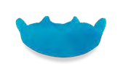
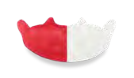

Sport Preventie TandLetsel

Basis kleuren (18 st.)

2 kleuren
Gebitsbeschermers Geschikt voor
Junior standaard beschermer | Melkgebit ± 5-7 jaar | € 65,00
(3 mm zacht + 2 mm zacht)
Luxe beschermer | Wisselgebit ± 7-12 jaar / beugel | € 99,00
(3 mm zacht + 3 mm zacht)
Luxe beschermer senior | Uitgewisseld gebit | € 99,00
(3 mm zacht + 4 mm zacht
Beschermer harde buitenkant | Uitgewisseld gebit | € 99,00
(3 mm zacht + combi 2 mm hard, voorzien van luchtkamer, labiaal 1mm uitblokken van hoektand tot hoektand)
Voor bovenstaande beschermers is een afdruk van de bovenkaak voldoende. Wilt u een inbeet onderkaak erbij? Gelieve een afdruk van de onderkaak te maken. Meerprijs zie opties.
Professionele beschermer | Uitgewisseld gebit | € 110,00
(3 mm zacht + 2 mm zacht + 3 mm zacht, onder en boven afdruk)

Tarieven 2026 14

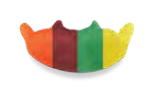
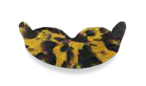
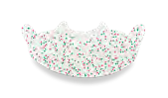
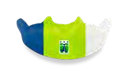
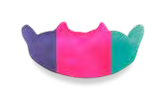

4 kleuren

Kleurenmix

Glitters

Club logo

3 kleuren
Basis kleuren
1 | Goud | 7 | Groen | 13 | Turquoise
2 | Zilver | 8 | Paars | 14 | Bordeauxrood
3 | Oranje | 9 | Geel | 15 | Neon groen
4 | Rood | 10 | Roze | 16 | Neon rood
5 | Wit | 11 | Lichtblauw | 17 | Neon geel
6 | Blauw | 12 | Zwart | 18 | Transparant
Alle typen gebitsbeschermers zijn verkrijgbaar zonder meerprijs in de basiskleuren.

Kleuren gemengd
Twee kleuren | € 10,00
Drie kleuren | € 15,00
Vier kleuren | € 20,00
Alle basiskleuren zijn te combineren met elkaar (twee t/m vier strepen).

Kleurenmix € 20,00
Camouflage | Zebra
Lava | Goldflakes
Tie-dye | Silverflakes
Rainbow | Camouflagestrip
Confetti | Lavastrip
Alle typen gebitsbeschermers zijn verkrijgbaar in een kleur uit de kleurenmix.

Fantasy | € 12,50
Boys | (mix van nr. 12, 11, 1 en 14)
Sun | (mix van nr. 3, 9 en 7)
Girls | (mix van nr. 2, 10, 13 en 8)
Neon | (mix van nr. 15, 16 en 17)
Holland | (mix van nr. 4, 5 en 6)
Sky | (mix van nr. 5 en 13)
Tiger | (mix van nr. 3 en 12)
Sea | (mix van nr. 5, 6 en 11)

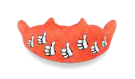
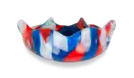
Levertijd is 7 werkdagen. Tarieven zijn exclusief gipsmodel(len) / geprinte model(len).

Pimpen

Fantasy
Pimpen € 12,50
Zoentjes | Vlinders
Duimpjes | Smileys
Hockeysticks | Telefoontjes
Dracula | Hockeyballen
Zonnetjes | Hartjes
Bokshandschoenen | OSU!
Kickboks icon 1 | Rugby scrum
Kickboks icon 2 | Rugby icon
Tekst in front | Rugby ballen
Rugby duikend icon
Bokshandschoenen hangend
Kies een basiskleur en vervolgens de pimpoptie.

Glitters | € 5,00
Goud | Zilver
Groen | Blauw
Rood | Disco
Kies een basiskleur en vervolgens de kleur glitters.

Opties
Inbeet onderkaak | € 10,00
Helmstrip | € 10,00
Uitsparing mondstuk snorkel | € 10,00
Logo | € 5,00
Geprinte modellen per kaak | € 14,50
Gipsmodel hoefijzer per kaak | € 5,00

15

Onze laboratoria zijn goed bereikbaar en altijd dichtbij!
Excent Tandtechniek is meer dan alleen ‘de beste tandtechniek - altijd dichtbij’.

Weet u bijvoorbeeld dat u en uw patiënt bij onze Klinisch Prothese Technicus terecht kunnen voor al uw tandprothetische oplossingen? Ook ontvangen wij uw patiënten graag bij ons op het lab voor kleurbepalen. En met onze same-day-delivery reparatieservice zijn uw reparaties dezelfde dag al klaar.

Excent Fries Tandtechnisch Laboratorium
Excent Tandtechniek Groningen

Excent Tandtechniek Zwolle

Excent Tandtechniek
Haaglanden
Excent Tandtechniek
Rijswijk

Excent Tandtechniek
Woerden
Excent Tandtechniek Amsterdam

Oral Design Center Holland

Excent Ortho Bosboom

Excent Tandtechniek

Excent Tandtechniek Veenendaal

Excent

Excent Sophisticated

Excent Tandtechniek

Excent Tandtechniek
Nieuwegein Excent Tandtechniek
Het Groene Hart
Tandtechniek
Arnhem
Doetinchem

Hellevoetsluis Excent Tandtechniek Ridderkerk
Excent Tandtechniek Hoeksewaard
Excent Tandtechniek Nijmegen

Excent Tandtechniek Bergen op Zoom
Excent Tandtechniek Tilburg

Excent Tandtechniek Helmond

Excent Tandtechniek Intradent


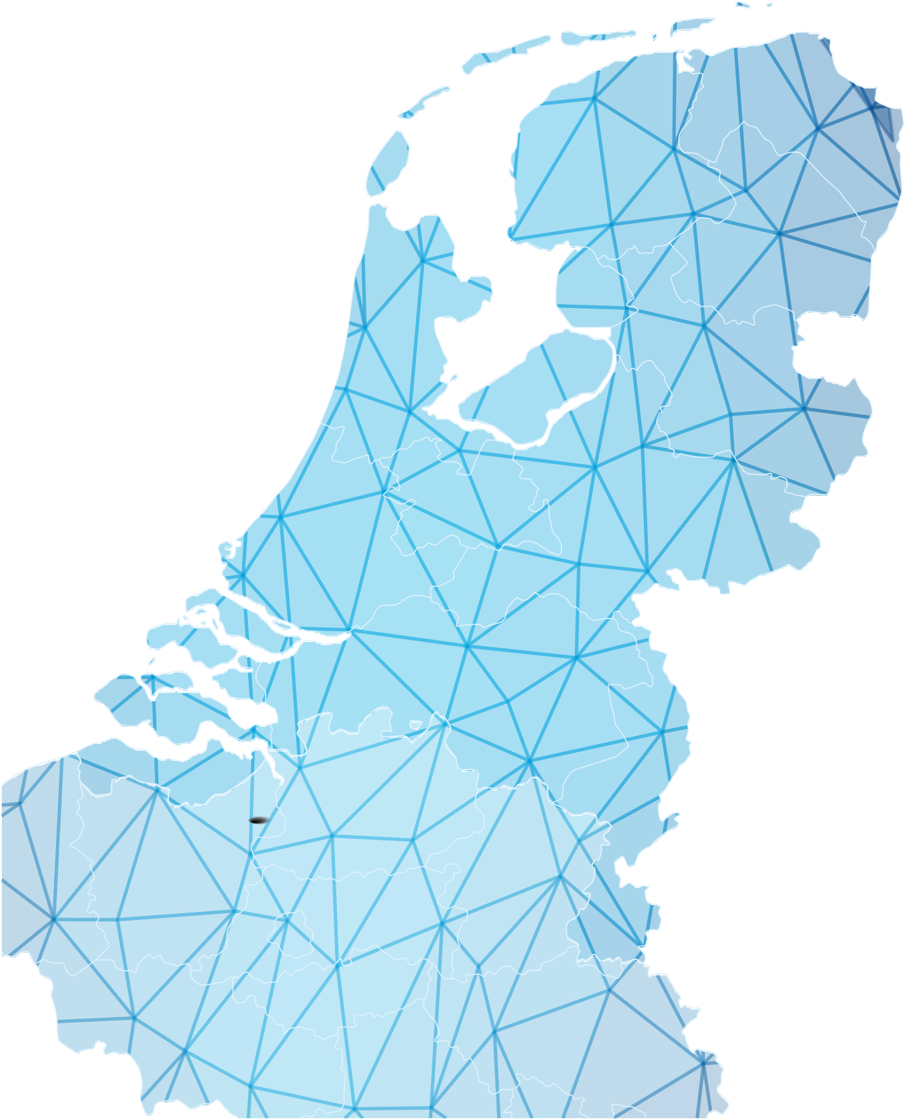




















































Excent Tandtechniek Diest

Excent Tandtechniek Parkstad



Locatie Nederland | Adres | Telefoon / E-mail | Contactpersoon | E-mail / Mobiel
Excent Tandtechniek Amsterdam | Pilotenstraat 32  1059 CJ Amsterdam | +31 (0)20 615 5222  amsterdam@excent.eu | Michael Linden | m.linden@excent.eu  +31 (0)20 615 5222
Excent Tandtechniek Arnhem | Velperweg 49e 6824 BG Arnhem | +31 (0)26 303 23 59  arnhem@excent.eu | Dieuwke Mooij | d.mooij@excent.eu  +31 (0)26 303 23 59
Excent Tandtechniek Bergen op Zoom | Fruiteniersdreef 10-12 4614 HH Bergen op Zoom | +31 (0)164 256 888  bergenopzoom@excent.eu | Pauline Tempelman | p.tempelman@excent.eu  +31 (0)6 2187 4516
Excent Tandtechniek Doetinchem | Kapoeniestraat 52  7001 CB Doetinchem | +31 (0)314 684 444  doetinchem@excent.eu | Antonio Bruno | a.bruno@excent.eu  +31 (0)6 2933 7825
Excent Fries Tandtechnisch Lab | Hooidam 3  8918 GK Leeuwarden | +31 (0)58 266 5555  ftl@excent.eu | Lianne Dörr | l.dorr@excent.eu  +31(0)6 5187 0993
Excent Tandtechniek Groningen | Melisseweg 6  9731 BX Groningen | +31 (0)50 526 8181  groningen@excent.eu | Lianne Dörr | l.dorr@excent.eu  +31(0)6 5187 0993
Excent Tandtechniek Haaglanden | Pr. Bernhardlaan 3a 2274 HT Voorburg | +31 (0)70 364 9031  haaglanden@excent.eu | Edwin Maat | e.maat@excent.eu  +31 (0)6 4715 7651
Excent Tandtechniek Hellevoetsluis | Nijverheidsweg 3  3225 LL Hellevoetsluis | +31 (0)181 391 000  hellevoetsluis@excent.eu | Ezra de Groot | e.degroot@excent.eu  +31 (0)78 674 3507
Excent Tandtechniek Helmond | Burgemeester Krollaan 21  5707 BA Helmond | +31 (0)492 522 543  helmond@excent.eu | Theo Claassen | t.claassen@excent.eu  +31 (0)6 4489 0875
Excent Tandtechniek Hoeksewaard | Edisonweg 4  3291 CK Strijen | +31 (0)78 674 3507  hoeksewaard@excent.eu | Ezra de Groot | e.degroot@excent.eu  +31 (0)78 674 3507
Excent Tandtechniek Het Groene Hart | Heemskerkstraat 107  2805 SN Gouda | +31 (0)182 519 533  gouda@excent.eu | Thijs van Groningen | t.vangroningen@excent.eu  +31 (0)6 4600 3540
Excent Tandtechniek Nieuwegein | Krijtwal 15-1  3432 ZT Nieuwegein | +31 (0)30 606 5220  nieuwegein@excent.eu | Thijs van Groningen | t.vangroningen@excent.eu  +31 (0)6 4600 3540
Excent Tandtechniek Nijmegen | Kerkenbos 1049-2  6546 BB Nijmegen | +31 (0)24 322 7530  nijmegen@excent.eu | Rene Koninkx | r.koninkx@excent.eu  +31 (0)24 322 7530
Excent Tandtechniek Parkstad | Akerstraat 108c 6417 BN Heerlen | +31 (0)45 571 3709  parkstad@excent.eu | Stefaan Delaere | s.delaere@excent.eu  +31 (0)6 4614 0362
Excent Tandtechniek Ridderkerk | Kastanjelaan 22  2982 CM Ridderkerk | +31 (0)180 414 333  ridderkerk@excent.eu | Ezra de Groot | e.degroot@excent.eu  +31 (0)6 2908 5726
Excent Tandtechniek Rijswijk | Sir Winston Churchilllaan 492 2285 ST Rijswijk | +31 (0)70 336 0033  rijswijk@excent.eu | Edwin Maat | e.maat@excent.eu  +31 (0)6 4715 7651
Excent Tandtechniek Tilburg | Dr. Paul Janssenweg 143 5026 RH Tilburg | +31 (0)13 467 8080  tilburg@excent.eu | Pauline Tempelman | p.tempelman@excent.eu  +31 (0)6 2187 4516
Excent Tandtechniek Veenendaal | Storkstraat 55  3905 KX Veenendaal | +31(0)318 506 845  natuurlijk@excent.eu | Sidney Prins | s.prins@excent.eu  +31 (0)6 8135 4690
Excent Tandtechniek Woerden | Polanerbaan 13a 3447 GN Woerden | +31 (0)348 416 521  woerden@excent.eu | Thijs van Groningen | t.vangroningen@excent.eu  +31 (0)6 4600 3540
Excent Tandtechniek Zwolle | Stationsweg 11a 8011 CZ Zwolle | +31 (0)88 422 8866  zwolle@excent.eu | Irene Stäheli | i.staheli@excent.eu  +31 (0)88 422 8866
Excent Sophisticated | Benteloseweg 172  7491 XC Delden | +31(0)74 376 4696  sophisticated@excent.eu | Leo Jonkman | l.jonkman@excent.eu  +31 (0)6 2256 1535
Oral Design Center Holland | Meentweg 27a 1261 XR Blaricum | +31 (0)35 538 6816  info@odch.nl | Eric van der Winden | e.vanderwinden@excent.eu  +31 (0)6 5174 7553
Excent Ortho | Hoofdveste 11b 3992 DH Houten | +31 (0)30 603 3645  bosboom@excent.eu | Lisette Wilkes | l.wilkes@excent.eu  +31 (0)6 3830 5438
AirSmile® | Hoofdveste 11b 3992 DH Houten | +31 (0)30 603 3645  airsmile@excent.eu | Lisette Wilkes | l.wilkes@excent.eu  +31 (0)6 3830 5438
Sport Preventie TandLetsel | Heemskerkstraat 107  2805 SN Gouda | +31 (0)182 693 350  info@sptl.nl | Robin van Lunteren | r.vanlunteren@excent.eu  +31 (0)6 5179 8583
Locatie België | Adres | Telefoon / E-mail | Locatiemanager | E-mail / Mobiel
Excent Tandtechniek Diest | Nijverheidslaan 13/0001 3290 Diest | +32 (0)13 56 13 50  diest.info@excent.eu | Koen Aerden | k.aerden@excent.eu  +32 (0)13 56 13 50
Excent Tandtechniek Intradent | Schoenstraat 11  9140 Temse | +32 (0)3 710 60 60  temse.info@excent.eu | Jean-François Brusselle | jf.brusselle@excent.eu  +32 488 40 10 75
 |  |  | Regiomanager België | E-mail / Mobiel
 |  |  | Jean-François Brusselle | jf.brusselle@excent.eu  +32 488 40 10 75



